工程咨询单位申请变更证书相关内容
（非资格变更）的填报要求及操作指南

工程咨询单位申请变更不涉及资格内容的单位名称、单位地址、注册资金、法人代表、技术负责人等，应当登录《工程咨询单位资格认定管理系统》（http://www.cnaec.com.cn，以下简称“管理系统”）填写和打印单位申请表，并需按要求提供相应证明材料，所有证明材料（单位章程除外）应原件扫描添加到认定管理系统并提供复印件各1份，申请单位将申请材料报送初审机构。初审机构收到申请材料后，进行材料合规性审查，并提出初审意见。
一、提供材料要求
应向初审机构提供以下材料（要求提交复印件的，需先查验原件）：
变更内容 | 非资格变更应提供的证明材料
申请变更单位名称 | ①工商变更核准通知书或机构编制办批复更名的文件复印件；  ②上级主管部门同意更名的批复文件复印件(事业单位、国有企业等)；  ③ 股东大会或董事会有关更名的决议复印件（股份制企业等）；  ④更名后的企业法人营业执照或事业单位法人证书副本复印件；  ⑤原工程咨询单位资格证书复印件（正本及副本第一页）；  ⑥原证书服务范围中包括工程设计、招标代理、工程监理、设备监理内容并要求在更名后的证书中体现的，应提供更名后取得的国务院有关部门颁发的相应证书正本及副本复印件；  ⑦变更名称后的单位章程；  ⑧其他需要说明的情况。
申请变更单位地址 | ①股东大会或董事会有关决议复印件；  ②自有或租赁办公用房证明及出租方产权证明复印件；（办公用房面积应满足人均6平方米）  ③变更后的企业法人营业执照或事业单位法人证书副本复印件；  ④原工程咨询单位资格证书复印件（正本及副本第一页）；  ⑤其他需要说明的情况。
申请变更注册资金 | ①上级主管单位出具的证明文件；  ②股东大会或董事会有关决议复印件；  ③变更注册资金后的企业法人营业执照复印件；  ④原工程咨询单位资格证书复印件（正本及副本第一页）；  ⑤其他需要说明的情况。
申请变更法人代表 | ①上级主管单位的任命文件复印件；  ②股东大会或董事会有关决议复印件；  ③变更后的企业法人营业执照或事业单位法人证书副本复印件；  ④原工程咨询单位资格证书复印件（正本及副本第一页）；  ⑤法定代表人简介（附件9）；  ⑥其他需要说明的情况。
申请变更技术负责人 | ①有关单位的任命文件复印件；  ②技术负责人的注册咨询工程师（投资）注册证书、职称证书复印件或丙级单位技术负责人的职称证书复印件；  ③技术负责人简介（附件10）；  ④原工程咨询单位资格证书复印件（正本及副本第一页）；  ⑤其他需要说明的情况。

二、系统操作指南—申报版
（一）登录
访问“中国工程咨询网”，点击左侧“工程咨询单位资质管理”栏目，进入《工程咨询单位资格认定管理系统》，根据注册时自己确定的用户名和密码登录。
若用户名、密码遗失不能登录，用“获取遗忘密码”中的方式解决。
（二）受理时间
非资格变更每年不定期受理，系统开放时间见“信息提示”。
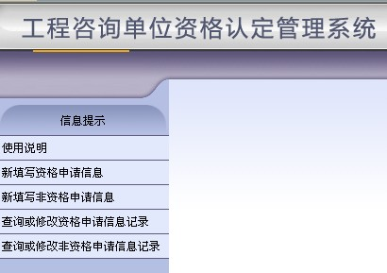

（三）用户填写申报数据

1、初次填写。点击左侧菜单中“新填写非资格申请信息”。

2、选择变更事项。
单位可根据实际变化情况选择相应的变更类别（可复选）。点击确定按钮，管理系统将自动列出申请类别所对应的所有表单。
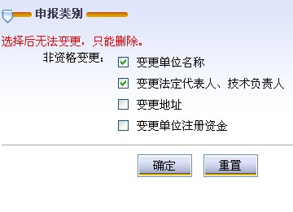

3、填写。选择“查询或修改非资格申请信息记录”按钮，然后点击查看下面的“放大镜”符号，进行内容的填写。
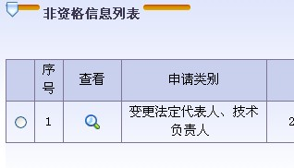

4、非资格变更申请表有关内容填写说明
（1）变更前情况：由系统带出原有信息。
（2）变更后情况：只需要针对变更项目填写；但若法人、技术负责人发生变化，也应填写变更后法人及技术负责人的相应职务与职称。
（3）变更证明文件：需填写提供的证明文件的“关键字”，每一项证明文件之间用顿号分隔，不要分行，例：股东会决议、营业执照等。
变更证明文件文本的顺序应与系统中填写顺序一致。
（4）设计、监理、招标代理、设备监理证书变更名称情况：发生单位名称变更的，若咨询证书中体现了这几个服务范围，申请单位应写明相应证书上的单位名称是否已变更。

举例如下：(只需要填写变更的项目，不变更的内容，保持空白)
 | 变更前情况 | 变更后情况 | 变更证明文件 | 设计、监理、招标代理、设备监理证书变更名称情况
单位名称 | *****设计咨询公司 | ****工程咨询公司 | 工商变更核准通知书、股东会决议、营业执照… | 设计证书名称已变更
法定代表人 | 张红 | 王莉 | 股东会决议、营业执照…
职务 | 总经理 | 总经理 | 任职文件…
技术负责人 | 傅祥 | 张力 | 任职文件、登记证书
职称 | 工程师 | 高级工程师 | 职称证书
地区 | 北京市
详细地址 | 西城区阜外大街1号 | 西城区阜外大街10号 | 股东会决议、租赁合同、出租方产权证明、营业执照…
成立时间 | 1992
注册资金 | 500（万元） | 600（万元） | 股东会决议、营业执照

5、申请报告
该表只需要针对变更的项目写明变更原因，填写在“单位成立背景及历史沿革”栏里，“主要业务介绍”可空白。

三、注意事项
（一）扫描件：根据系统申报数据列表进行添加。扫描文件的电脑屏幕显示图片要清晰可辨、大小适中，扫描文件采用jpg格式，每个扫描文件应小于200KB。
（二）证明文件：每一个变更项均应有证明文件支持，若曾发生不同时间的多次变更项，需提供历次的证明文件，避免时间上发生矛盾。
（三）变更法定代表人与技术负责人：同在一个选项中，若单位只发生法人变更，不需提供变更技术负责人的材料，反之亦然。
（四）办公地址变更的：若变更后的办公地址面积不能满足人均6平方米的要求，还应同时提供其他地址的办公用房证明。
（五）涉及2项（含）以上非资格变更申请事项，重复的证明材料仅提供1份；例如：涉及多项变更的，工程咨询单位资格证书只需提供一份；证明材料按上述要求提供的顺序装订。
（六）上报之前要检查电子软件填写内容与文本文件内容是否一致。
（七）应按照隶属关系在初审机构（或审查单位）规定的时限内，将文本文件报送到相应初审机构（或审查单位）。
（八）申请变更单位名称的，同意后应交回原《工程咨询单位资质证书》（包括正、副本），换发新证书。
申请变更其他事项的，同意后只交回《工程咨询单位资质证书》（副本）作变更登记。

四、初审审查
（一）接收、审查申报材料：根据给定的用户名和密码登录《工程咨询单位资格认定管理系统》，接受文本材料的同时，接收、审核电子数据。
1、“接收申报数据”：点击左侧菜单中的“接收申报数据”，进入接收申报数据界面，在“请选择接收范围”中点选申请单位的下拉菜单，选择要接收的申请单位。点击确定后，进入待接收数据界面。

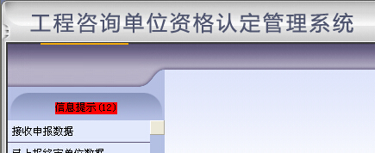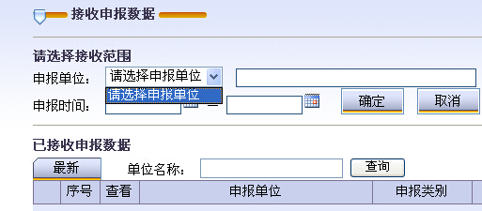

2、“检查数据”：为保证数据完整和表格填写正确，请先点击“查看”栏目下的放大镜查看申报材料
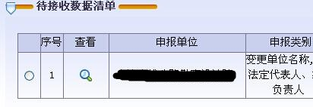
检查内容：申请表内容填写正确，证明材料齐全；
扫描件均为原件扫描，达到清晰、可辨程度。
若填写有问题或扫描件不全，可选择退回。
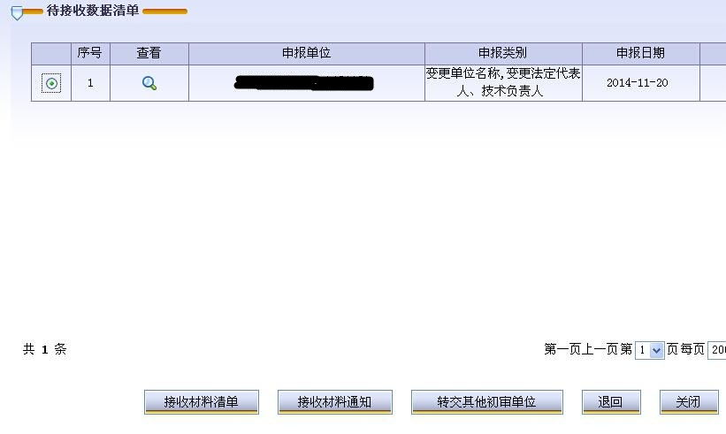
3、接收申请材料：单纯非资格变更不需填写接收材料清单，直接选中该单位后，点击 “接收材料通知”按钮，系统在弹出的页面中默认了一些信息（可修改），点击“确定”按钮，该单位信息将转入已接收申报数据列表中。
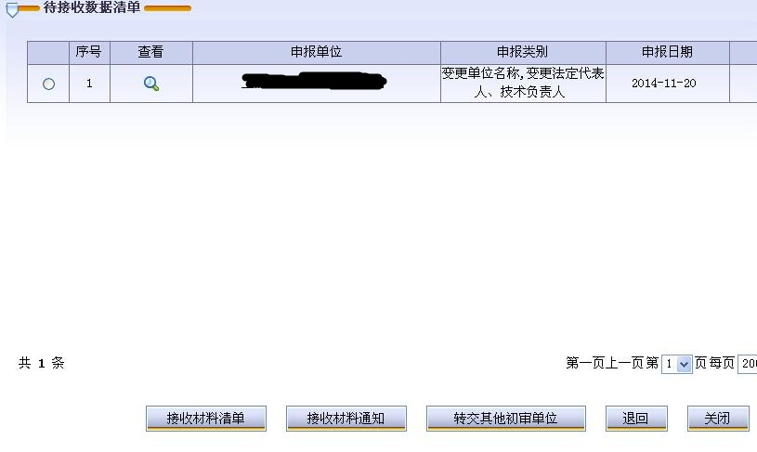
4、完善电子材料：接收数据后，若发现上报信息仍有问题，不能直接退回，只能选中该单位并点击“补充材料通知”，然后选择需要补充材料的内容，并填写报送的最迟时间（必填项），点击“确定”后，该申报单位将从已接收申报数据列表中消失，待该申报单位重新补报时，数据将直接进入“已接收申报数据”栏目，不用再接收。
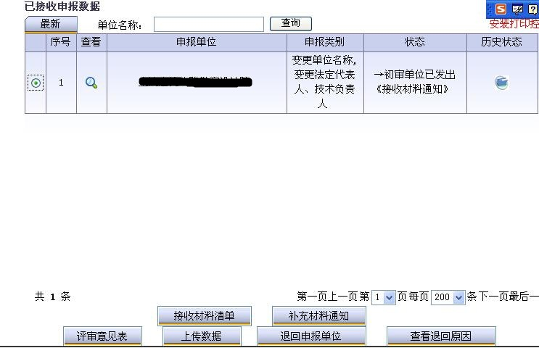
（二）评审：选中申报单位，点击左下角“评审意见表”按钮，可以看到2张评审意见表：初审意见表，非资格类变更初审核查表。
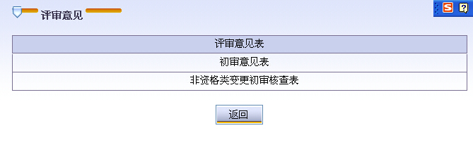
1、首先操作初审意见表
（1）应在初审意见栏中明确地写出审查后的意见（保存后的信息会自动带入到非资格类变更初审核查表中），选择审查日期和初审结论。

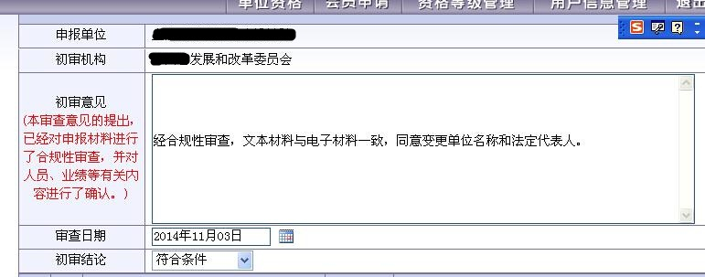
（2）添加专业处选择专业下拉列表的最后一项“无”；给予专业序号后保存。
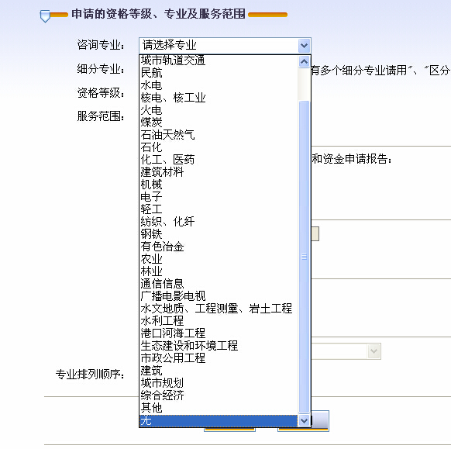

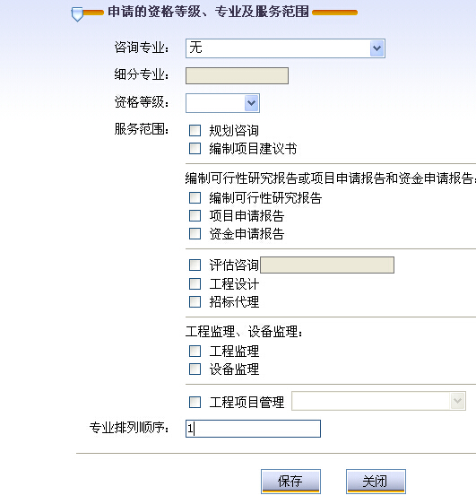

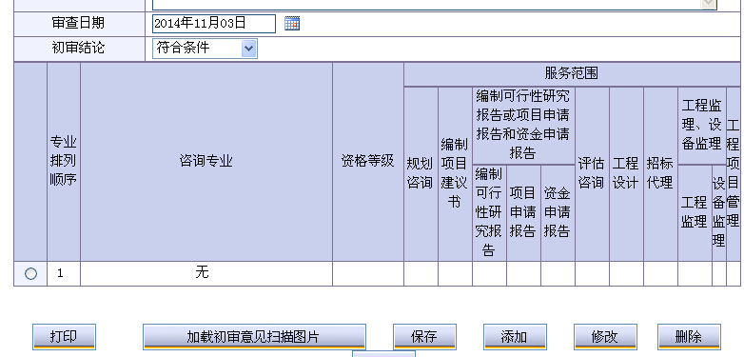
初审意见表只填写内容，不需打印和扫描上传。

2、非资格类变更初审核查表
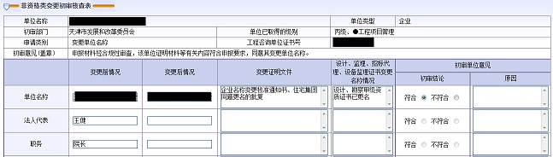
初审单位应根据变更的具体事项，给予符合或者不符合的结论（涉及变更技术负责人的，应在初审单位意见的原因处写明其从业年限）。

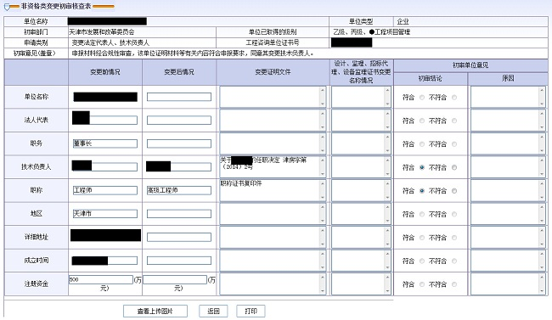
从事咨询工作12年

点击保存后，打印该表并加盖审查单位公章 ，扫描上传到认定管理系统中。文本的初审意见应放入申报单位的档案袋中.
·
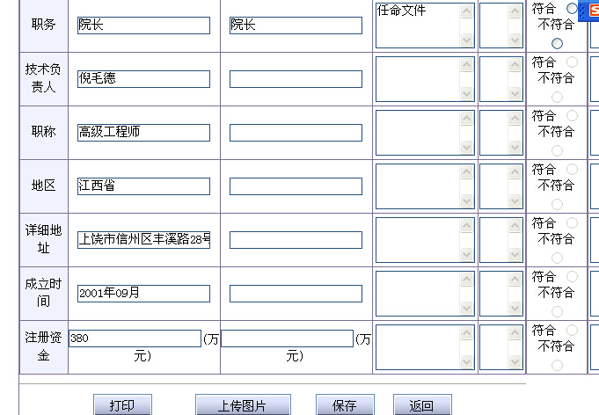

（三）电子材料上报：回到已接收申报数据界面，归类上报电子材料。要求：在所有的非资格申请单位中先将涉及名称变更的上报、其次在余下的单位中再上报涉及变更法人的，以此类推…
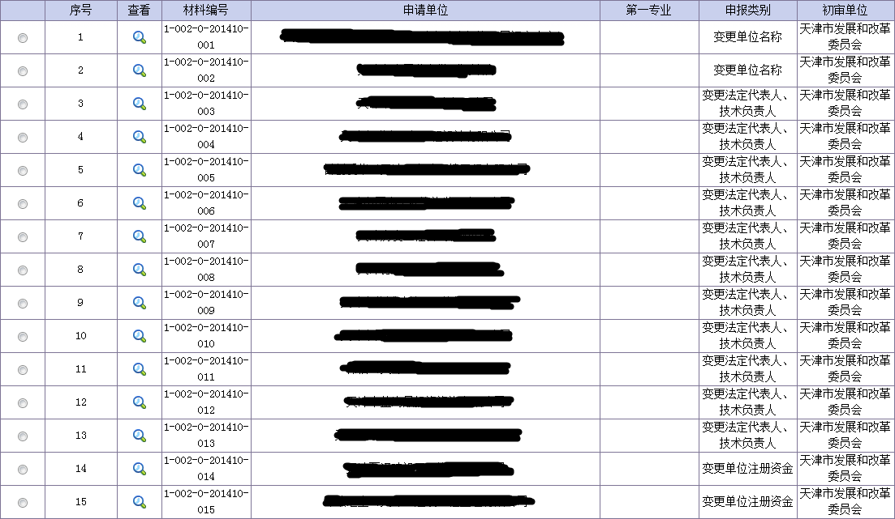

（四）填写“材料编号”：上传数据后，系统会自动生成材料编号，点击“已上报终审单位数据”后，初审单位可以重新打印并粘贴档案袋封面，或者将材料编号抄写在申报单位已打印好的档案袋封面中相应位置。
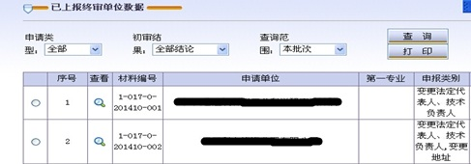

（五）其他注意事项：
1、核对隶属关系：要求申请单位按照隶属关系申报。
2、初审邮寄或直接送达申请材料前，需用绳子将申请材料十字交叉打捆。
3、文本材料邮寄地址：北京市西城区阜外大街1号四川大厦东塔楼10层1011房间， 邮政编码：100037。

